Что такое профсоюз в Беларуси?

Профсоюз в Беларуси – это добровольная общественная организация, которая объединяет граждан связанных общими интересами по роду деятельности, как в производственной, так и непроизводственной сферах, для защиты трудовых, социально-экономических прав и интересов.
Права и интересы граждан, которые должен защищать профсоюз, вытекают из общепризнанных принципов международного права и установленных Всеобщей декларацией прав человека, Международным пактом об экономических, социальных и культурных правах, Международным пактом о гражданских и политических правах, конвенциями Международной организации труда и иными ратифицированными в Беларуси международными договорами.

Кто может вступать в профсоюзы в Беларуси?
В соответствии со ст. 41 Конституции Республики Беларусь, все граждане имеют право на защиту своих экономических и социальных интересов, включая право на объединение в профессиональные союзы, заключение коллективных договоров (соглашений) и право на забастовку. Это касается не только работников, но в том числе студентов обучающихся в высших, средних специальных и профессионально-технических учебных заведениях.
Какими правами обладают граждане, объединенные в профсоюзы в Беларуси?
- Каждый работник имеет право добровольно вступать в профсоюз и выходить из него.
- Каждый работник имеет право создать новый профсоюз.
- Каждый работник имеет право участвовать в деятельности профсоюза.
- Каждый работник имеет право на защиту своих трудовых прав и интересов.
- Каждый работник имеет право на забастовку.

Какие преимущества дает работникам членство в профсоюзе?
Работники, состоящие в профсоюзе, являются частью организованной группы, которая сплачивается по вопросам защиты трудовых, социально-экономических прав и интересов. Начиная от вопросов, касающихся распорядка трудового дня, оплаты отпуска, выплаты пособий, и, заканчивая вопросами увеличения заработной платы и безопасности на рабочем месте, решаются группой. Работнику, вступившему в профсоюз, не надо решать эти проблемы самостоятельно.
Члены профсоюза также получают квалифицированную защиту в случае, если они вступают в трудовой спор с нанимателем и решают его через суд.
Некоторые профсоюзы проводят обучение и поддерживают профессиональное развитие своих членов.

Какие массовые мероприятия могут проводить профсоюзы?
Профсоюзы имеют право проводить митинги, уличные шествия, демонстрации и другие коллективные действия по защите интересов своих членов. Все мероприятия
должны проводиться в соответствии с законодательством Республики Беларусь.
На основании каких документов осуществляют свою деятельность профсоюзы в Беларуси?
Правовая основа формирования и деятельности профсоюзов – совокупность законов и иных правовых актов, обеспечивающих нормативное регулирование процессов создания, функционирования, объединения и ликвидации профсоюзных организаций и органов.

Правовую основу формирования и деятельности профсоюзов в Беларуси составляют:
- Конституция Республики Беларусь
- Закон Республики Беларусь "О профессиональных союзах"
- Трудовой кодекс Республики Беларусь
- нормы международного права о профсоюзах
- международные договоры республики Беларусь,
- Конвенции и Рекомендации Международной организации труда
Помимо закона о профсоюзах их деятельность регулируется Декретом Президента №2 от 26 января 1999 года "О некоторых мерах по упорядочению деятельности политических партий, профессиональных союзов иных общественных объединений". Декрет предусматривает ряд пунктов, нарушающих конвенции МОТ № 87 и 98.
Какие основные профсоюзы работают в Беларуси?
- В Беларуси действуют два национальных профсоюзных центра:
Ассоциация профсоюзов "Белорусский конгресс демократических профсоюзов" (АП БКДП)
- Федерация профсоюзов Беларуси (ФПБ)

Для чего нужен профсоюз?
Профсоюз - добровольное общественное объединение людей, связанных общими профессиональными интересами, которое создается в целях представительства и защиты их социально-трудовых прав и законных интересов.
Главная задача профсоюза - представительство и защита социально-трудовых прав и интересов его членов, обеспечение достойной жизни человека труда.
А чтобы наглядно представить себе механизмы защиты профсоюзами прав трудящихся, следует обратиться к коллективному договору – главному социальном документу, заключаемому между работодателем и профсоюзной организацией предприятия, который содержит набор требований по улучшению условий их труда и отдыха, повышению заработной платы, повышению квалификации, оздоровлению, предоставлению материальной помощи и др., т.е. предусматривает их максимальную социальную защиту.
Почему нужно быть членом профсоюза?
Объединившись в профсоюз, вы сможете защищать свои права, влиять на ситуацию у себя на производстве, в отрасли, в регионе, в стране, добиваясь улучшения своего социального положения и своих товарищей по работе.

Член профсоюза вправе рассчитывать:
- на защиту профсоюза при увольнении по инициативе работодателя (в предусмотренных трудовым законодательством случаях);
- на помощь профсоюзной организации и её органов при нарушении работодателем трудового, коллективного договора;
- на содействие в решении вопросов, связанных с охраной труда, возмещением ущерба, причинённого здоровью при исполнении трудовых обязанностей;
- на бесплатную юридическую помощь в области трудового права, оплаты труда, налогового законодательства, адвокатскую помощь в случаях судебного иска;
- на получение льгот при приобретении санаторно-курортных путевок, путевок в детские оздоровительные лагеря.

Сила профсоюза – в ее массовости, в сплоченности членов, в энергичном и принципиальном профсоюзном комитете, который:
Протягивает руку помощи!
Решает социальные проблемы!
Отстаивает права и интересы человека труда!
Формирует основные требования к работодателю!
Содействует росту заработной платы!
Осуществляет реальную помощь при аттестации!
Юридически поддерживает и защищает!
Знает, что делать!

Профсоюз - коллектив,
Коллектив - это сила.
Будем вместе творить
Станем вместе едины.

ПРОФСОЮЗ -
ТВОЙ ЗАЩИТНИК В ТРУДЕ И ЖИЗНИ!

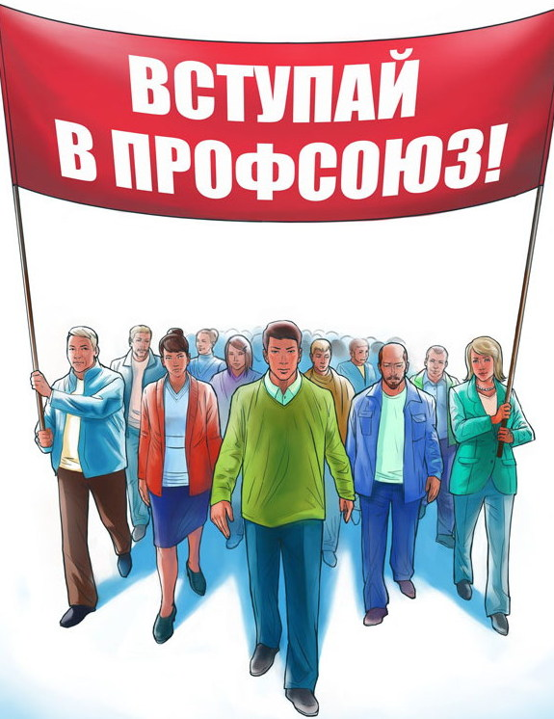

КАК ВСТУПИТЬ В ПРОФСОЮЗ?
Нужно заполнить бланки заявлений о вступлении в профсоюз и о взымании членских профсоюзных взносов и передать их председателю своей первичной профсоюзной организации.
Профсоюзный комитет примет вас в профсоюз, а председатель профкома заполнит необходимые учетные документы и передаст ваше заявление о взымании членских взносов в бухгалтерию.
Дата приема в профсоюз исчисляется со дня подачи заявления в первичную профсоюзную организацию.

